上机3 DOM与BOM应用案例

项目1 设计简易福彩投注程序
1．设计一个简易福彩投注程序，页面如图1和图2所示。
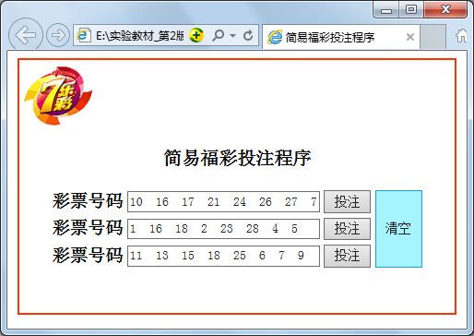
图1 简易福彩投注程序页面
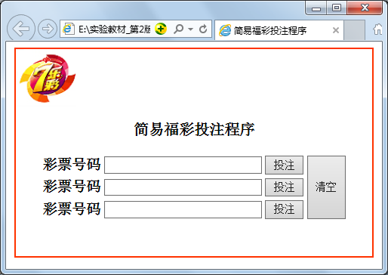
图2简易福彩投注程序初始状态

项目2 设计江苏福彩投注站彩票投注助手
1.编程实现江苏福彩投注站彩票投注助手，页面布局效果如图3所示。
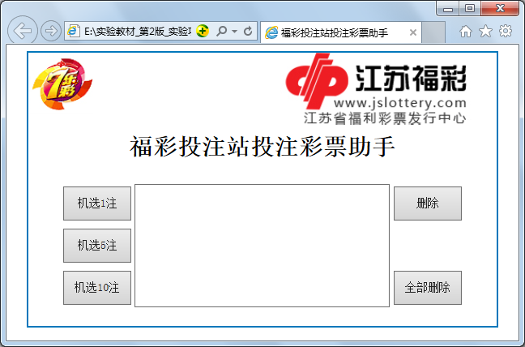
图3福彩投注站彩票助手页面
功能要求如下：
单击“机选1注”按钮，如图4左图所示。
单击“机选5注”按钮，如图4右图所示。
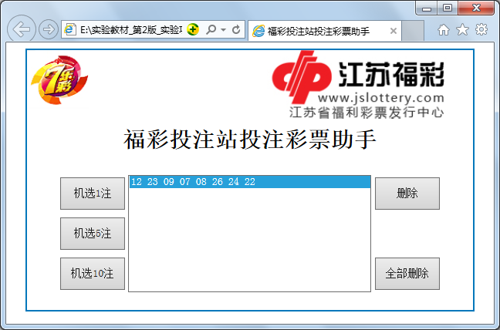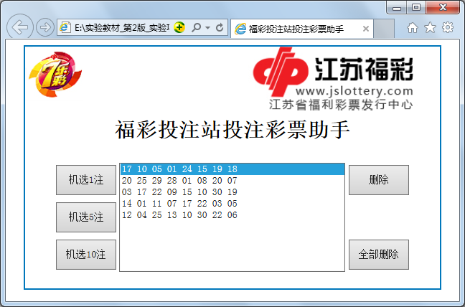
图4单击机选1注和机选5注时页面
单击“机选10注”按钮，如图5所示。
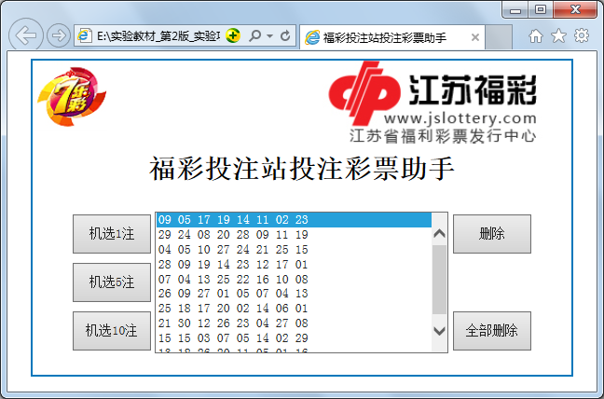
图5 单击“机选10注”时页面
单击“删除”按钮，如图6所示。
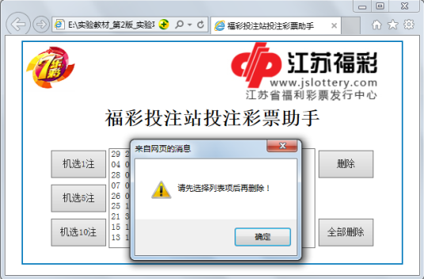
图6 未选择选项单击删除按钮时页面
单击“全部删除”按钮，如图7所示。
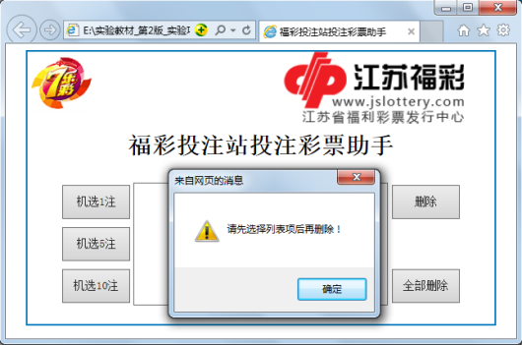
图7 无选项时单击删除按钮时页面

课外拓展训练
1.编写JavaScript程序实现“列表框图像浏览器”。如图8所示。
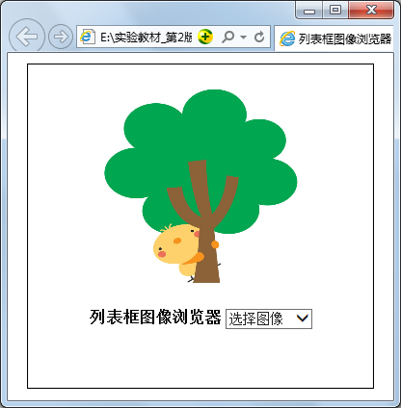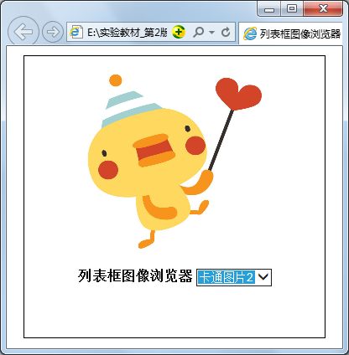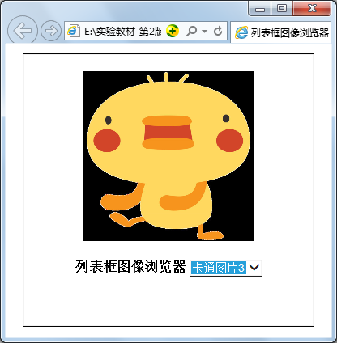
图8 列表框图像浏览器
2.编写JavaScript程序实现“选购图书”程序。如图9左图所示。
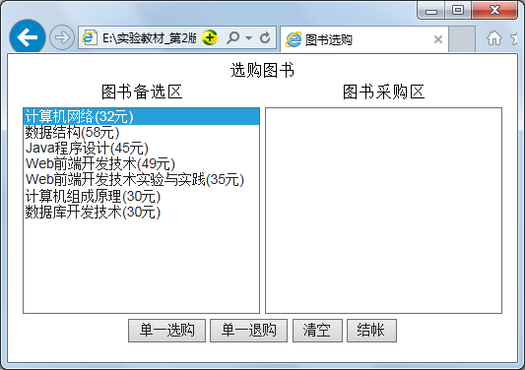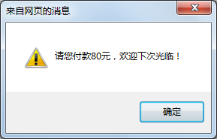
图9 选购图书页面
单击“结帐”按钮后，如图9右图所示。

上机提交要求：
1、上机中的所有源代码（.html等文件）和其它文件都放在一个文件夹中并压缩，文件夹按以下格式命名：“班级_姓名_上机3”，例如： 软件工程5班_XXX_上机3
2. 压缩包提交地址：ftp://10.5.1.5，用户名、密码：yuanliping
请提交到“上传→前端工程设计→上机3”文件夹里。
（切勿提交到其他班的文件夹中。）
3. 本次实验提交的截止日期：下次上机前。

